|  |
| --- |
| МИНОБРНАУКИ РОССИИ |
| Федеральное государственное бюджетное образовательное учреждение высшего образования **«МИРЭА − Российский технологический университет»**  **РТУ МИРЭА** |

**Институт информационных технологий (ИИТ)**

**Кафедра практической и прикладной информатики (ППИ)**

**ОТЧЕТ ПО ПРАКТИЧЕСКОЙ РАБОТЕ**

по дисциплине «Моделирование бизнес-процессов»

**Практическое занятие № 29**

|  |  |  |  |
| --- | --- | --- | --- |
| Студент группы ИНБО-01-17 | *ИНБО-06-20, Кастарная Е.О.* | (подпись) | |
| Преподаватель | *Ахмедова Х. Г.* | (подпись) | |
| Отчет представлен | «10» декабря 2022 г. | |  | |

Москва 2022 г.

**Цель занятия:** построение WFD-диаграммы.

**Постановка задачи:** на основе выданного преподавателем задания:

а) сформировать текстовое описание на основе наименования процесса и трех его подпроцессов. При формировании текстового описания учесть, что

подпроцессы (по крайней мере один) должны быть декомпозированы;

б) построить WFD-диаграмму верхнего уровня и нижних уровней;

в) подготовить презентацию для публичной защиты бизнес-процесса, защитить полученную модель.

Вариант 17 - Организовать производство плетеной мебели

* обработать заказ;
* изготовить мебель из ивового прута;
* получить оплату.

**Ход работы:**

***Задание 1***

Смоделировать бизнес-процесс с помощью WFD-диаграммы на основе выданного варианта, указанные подпроцессы в бизнес-процессе являются основой для их разложения на операции (функции, действия), введения необходимых условий.

Изготовление плетеной мебели предполагает следующее:

1. Клиент делает заказ на производство плетеного изделия.

2. Менеджер по продажам создает заказ.

3. После формирования заказа менеджер просит клиента подтвердить его. Если клиент не согласен с позициями заказа, он переформировывается с поправками клиента. Если клиент не выходит на связь – заказ закрывается.

4. При подтверждении заказа менеджер выставляет счет для оплаты заказа. Если оплата не поступает, заказ закрывается. После оплаты клиент получает электронный чек, содержащий номер заказа.

5. Менеджер передает заказ мастеру по плетению, который начинает процесс изготовления плетеной мебели. Изготовление предполагает следующую последовательность действий: механическая обработка дерева, нагревание древесины, сушка, изготовление мебельного каркаса, плетение (с соблюдением техники плетения) и лакирование.

6. Готовое изделие клиент забирает в пункте самовывоза. Менеджер ПВЗ отдает заказ клиенту при условии, если последний назовет номер заказа, указанный в электронном чеке.

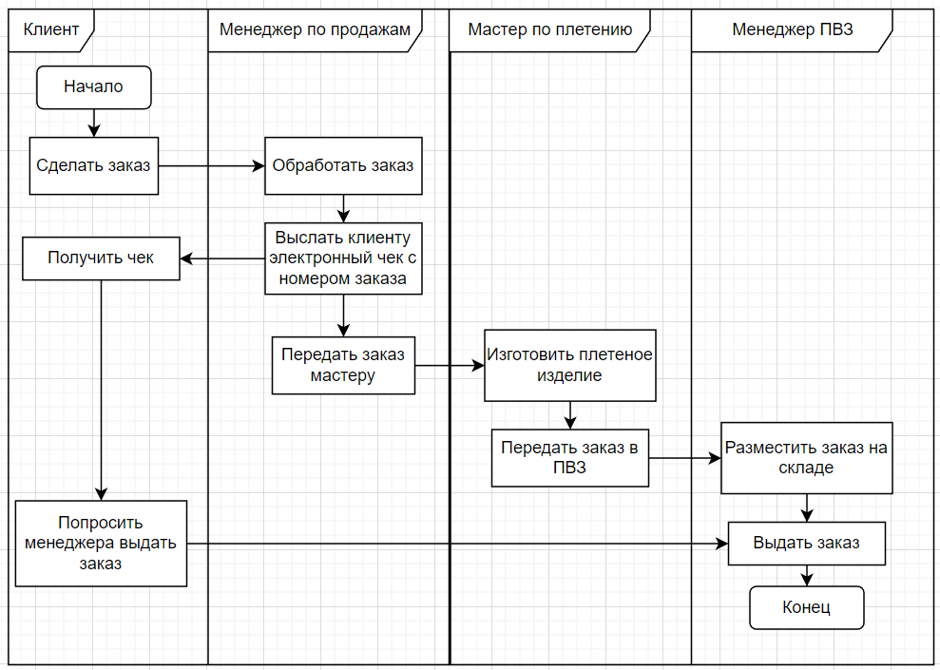

**Рисунок 1 – WFD-диаграмма «Изготовление плетеной мебели»**

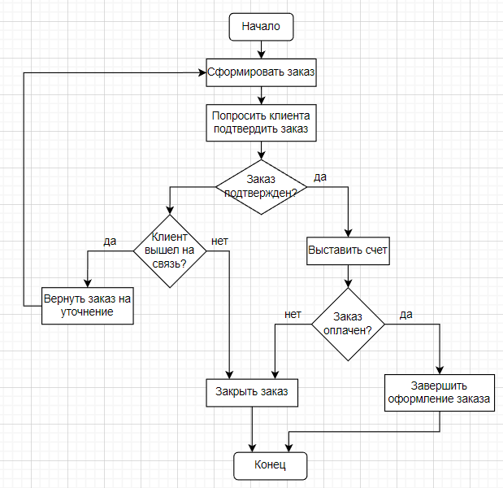

**Рисунок 2 – Декомпозиция процесса «Обработать заказ»**

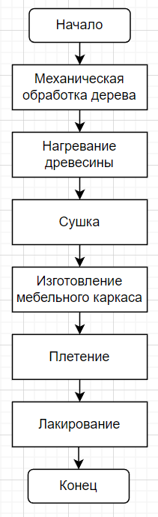

**Рисунок 3 – Декомпозиция процесса «Изготовить плетеное изделие»**

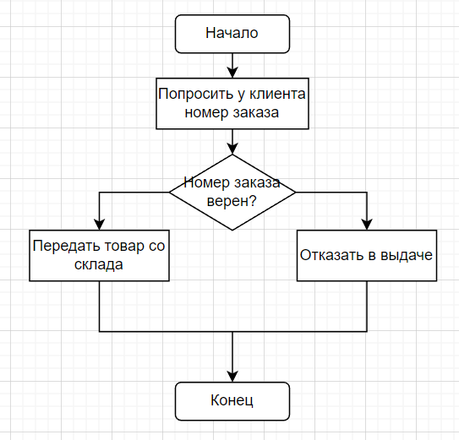

**Рисунок 4 – Декомпозиция процесса «Выдать заказ»**

**Результат работы:** построенные и сохраненные в файле текстового формата текстовое описание бизнес-процесса, модели бизнес-процесса, презентация бизнес-процесса, представленные преподавателю в конце практического занятия в виде отчета.